BAB I
PENDAHULUAN

Latar Belakang Masalah
Perkembangan teknologi informasi dan komunikasi telah membawa perubahan besar dalam berbagai aspek kehidupan, seperti ekonomi, bisnis, pendidikan, dan pemerintahan. Dengan menggunakan transformasi digital, organisasi dapat mengelola data dengan lebih efisien, memungkinkan lebih banyak konektivitas antar sistem dan mempercepat proses pengambilan keputusan. Dengan semakin pesatnya kemajuan teknologi, banyak industri kini bergantung pada sistem informasi untuk meningkatkan produktivitas dan efektivitas operasional.
Enterprise architecture planning (EAP) menjadi pendekatan yang semakin populer dan banyak digunakan di era digital saat ini untuk meningkatkan efisiensi sistem informasi dalam organisasi. EAP membantu organisasi merancang, mengelola, dan mengintegrasikan sistem informasi mereka agar lebih sesuai dengan tujuan bisnis mereka. Enterprise architecture dikonsentrasikan pada infrastruktur yang meliputi hardware , software dan network untuk dapat bekerja secara bersama dengan misi, sasaran dan tujuan organisasi untuk menjalankan proses bisnis organisasi dengan didukung oleh Teknologi Informasi(Hermawan et al., 2020). Dengan menggunakan EAP, organisasi dapat membangun sistem informasi yang lebih terstruktur, fleksibel dan mudah menyesuaikan dengan perubahan. EAP sendiri dapat digunakan di banyak bidang, seperti manufaktur, layanan keuangan, kesehatan, dan pemerintahan. EAP sering digunakan di sektor manufaktur untuk mengoptimalkan rantai pasok dan sistem produksi, sementara di sektor pemerintahan, EAP banyak digunakan untuk meningkatkan efisiensi administrasi dan tata kelola layanan publik. Banyak perusahaan di indonesia membuat master plan teknologi informasi berdasarkan lebih dari lima framework, bisa dilihat dari gambar berikut:

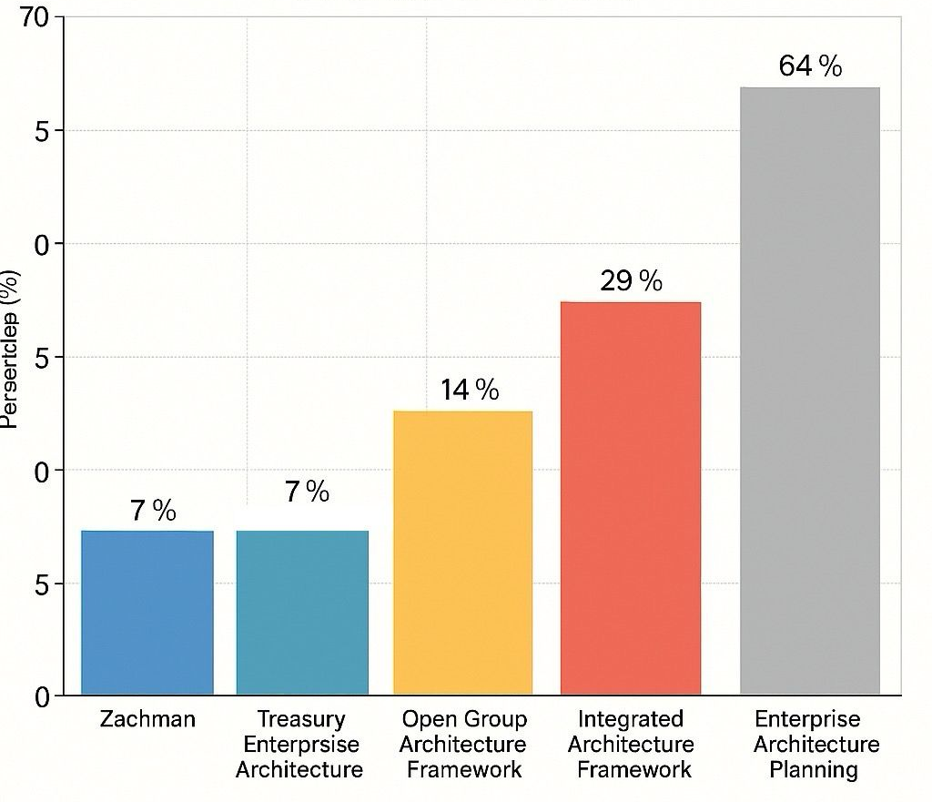
Gambar 1. 1 Survey Sharing Vision
Pada tahun 2014, perencanaan enterprise erchitecture planning (EAP) menjadi frameworkyang paling sering dijadikan acuan, dengan persentase 64%, diikuti oleh integrated architecture frameworksebesar 29%, open group architecture frameworksebesar 14%, dan treasury enterprise architecture frameworkserta Zachman masing-masing sebesar 7%. Angka-angka ini menunjukkan bahwa EAP banyak dirujuk karena umum digunakan dan efektif di Indonesia.
Jasa Raharja Garut adalah salah satu kantor cabang dari PT Jasa Raharja (Persero) yang beroperasi di wilayah Garut. PT Jasa Raharja sendiri merupakan Badan Usaha Milik Negara (BUMN) yang bergerak di bidang asuransi sosial, khususnya memberikan perlindungan dasar berupa santunan kepada korban kecelakaan lalu lintas jalan dan kecelakaan penumpang angkutan umum. Sebagai perpanjangan tangan dari kantor pusat, Jasa Raharja Garut memiliki tugas utama dalam memberikan pelayanan santunan kepada masyarakat di wilayah Garut secara cepat, tepat, transparan, dan akuntabel. Saat ini, pengelolaan kepegawaian di Jasa Raharja Garut masih menggunakan sistem semi-manual dan belum sepenuhnya terdigitalisasi, sehingga diperlukan pengembangan sistem yang lebih terintegrasi dan modern.
Untuk mengatasi masalah ini, diperlukan perancangan sistem informasi kepegawaian yang lebih terstruktur dan sesuai dengan kebutuhan Jasa Raharja Garut. Solusi yang dapat diterapkan untuk membangun sistem informasi yang lebih terintegrasi, fleksibel, dan mudah dikembangkan di masa depan adalah EAP yang disesuaikan dengan framework TOGAF. Dengan menerapkan arsitektur yang baik, Jasa Raharja Garut dapat meningkatkan efisiensi administrasi kepegawaian dan mendukung tata kelola yang lebih modern dan berbasis digital.
The open group architecture framework (TOGAF) adalah framework yang sering digunakan dalam perancangan EAP karena TOGAF menawarkan metode sistematis untuk pengembangan arsitektur enterprise. TOGAF adalah suatu framework yang banyak digunakan dalam pengembangan arsitektur perusahaan(Andry & Jonathan, 2024). Dengan menggunakan framework TOGAF, tujuan dari penelitian ini yaitu membuat perencanaan enterprise architecture planning untuk sistem informasi kepegawaian di Jasa Raharja Garut. Penelitian ini melakukan analisis proses bisnis yang sedang berjalan, perancangan arsitektur menggunakan TOGAF dan pengembangan rekomendasi implementasi sistem informasi yang dapat berfungsi sebagai pedoman untuk pengelolaan kepegawaian.
Sampai saat ini, belum ada penelitian yang membahas tentang penerapan EAP di Jasa Raharja Garut, khususnya menggunakan framework TOGAF. Oleh karena itu, berdasarkan urgensi dan permasalahan yang telah dijelaskan, penelitian ini akan berfokus pada perencanaan enterprise architecture planning untuk sistem informasi kepegawaian di Jasa Raharja Garut. Dengan menggunakan framework TOGAF, Penelitian ini diharapkan dapat menawarkan solusi untuk membangun sistem informasi yang lebih terintegrasi, terstruktur, dan efektif. Selain itu, hasil penelitian ini juga diharapkan mampu mengoptimalkan pemanfaatan Sistem Informasi sebagai bagian dari strategi tata kelola kepegawaian yang lebih baik dan berbasis digital. Maka dari itu, penelitian ini mengangkat judul “Perancangan Enterprise Architecture Planning Sistem Informasi Kepegawaian Menggunakan Framework TOGAF (Studi Kasus: Jasa Raharja Garut)”.

Rumusan Masalah
Dengan mempertimbangkan latar belakang masalah di atas, penulis dapat merumuskan masalah utama penelitian ini adalah sebagai berikut:
- Bagaimana kondisi proses bisnis dalam sistem informasi kepegawaian di Jasa Raharja Garut saat ini?
- Bagaimana perancangan enterprise architecture planning dengan menggunakan framework TOGAF dapat membantu Jasa Raharja Garut meningkatkan efisiensi sistem informasi kepegawaian?
- Bagaimana hasil akhir rekomendasi implementasi perancangan enterprise architecture planning pada sistem informasi kepegawaian di Jasa Raharja Garut ?

Batasan Masalah
Agar penelitian ini lebih fokus dan tidak menyimpang dari permasalah, maka penulis menetapkan batasan masalah sebagai berikut:
- Penelitian ini hanya akan difokuskan pada lingkup organisasi Jasa Raharja Garut, khususnya terkait sistem informasi administrasi kepegawaian. Penelitian tidak akan mencakup seluruh aspek pengelolaan keuangan dan aset daerah.
- Penelitian ini hanya akan membahas perancangan EAP berbasis TOGAF sebagai metode perencanaan dan pengembangan arsitektur perusahaan.
- Perancangan sistem informasi kepegawaian ini tidak mencakup semua fase, melainkan dibatasi mulai dari fase preliminary phase, architecture vision, business architecture, information system architecture, technology architecture, opportunities dan solutions dan migration planning.
- Penelitian ini akan dilakukan berdasarkan data yang tersedia selama periode penelitian. Pembaruan data dan perubahan pada kebijakan atau sistem yang terjadi setelah penelitian ini selesai tidak akan menjadi bagian dari analisis.

Tujuan Penelitian
Untuk mencapai hasil yang sesuai dengan permasalahan yang telah diidentifikasi, maka tujuan penelitian ini dirumuskan sebagai berikut:
- Menganalisis proses bisnis dalam sistem informasi kepegawaian yang sedang berjalan di Jasa Raharja Garut untuk mengidentifikasi permasalahan dalam tata kelola yang belum optimal dan belum terstruktur dengan baik.
- Merancang EAP dengan TOGAF sebagai solusi untuk meningkatkan efisiensi dan integrasi sistem informasi kepegawaian di Jasa Raharja Garut.
- Menghasilkan rekomendasi implementasi perancangan arsitektur sistem informasi kepegawaian di Jasa Raharja Garut dengan menggunakan framework TOGAF yang dapat dijadikan sebagai pedoman dalam pengelolaan SDM berbasis teknologi.

Manfaat Penelitian
Untuk memastikan bahwa penelitian ini dapat memberikan dampak yang signifikan, baik pada pengembangan teori maupuun penerapannya di lapangan, maka manfaat penelitian ini dirumuskan sebagai berikut:
- Manfaat Teoritis
Penelitian ini memiliki potensi untuk meningkatkan pengetahuan ilmiah tentang sistem informasi, khususnya dalam penerapan framework TOGAF untuk merancang sistem informasi admininstrasi kepegawaian yang lebih terintegrasi dan efisien. Selain itu, penelitian ini juga diharapkan dapat berfungsi sebagai referensi bagi akademisi dan peneliti lainnya dalam mengembangkan metode perancangan sistem informasi berbasis enterprise architecture di organisasi pemerintah, terutama dalam konteks kepegawaian.
- Manfaat Praktis
- Bagi Peneliti
- Peneliti akan mendapatkan pengalaman langsung dengan proses analisis dan perancangan arsitektur sistem informasi admininstrasi kepegawaian dengan pendekatan framework TOGAF di organisasi pemerintah.
- Penelitian ini akan memperkuat pemahaman peneliti tentang penerapan TOGAF dalam perancangan sistem informasi, khususnya dalam konteks Jasa Raharja Garut .
- Peneliti akan memiliki keterampilan dalam mengidentifikasi permasalahan sistem informasi kepegawaian dalam merancang Solusi berbasis enterptise architecture.
- Bagi Pegawai Jasa Raharja Garut
Penelitian ini diharapkan dapat membantu pegawai Jasa Raharja Garut dalam mengelola kepegawaian dengan lebih efisien. Dengan adanya sistem informasi kepegawaian yang dirancang menggunakan framework TOGAF, pegawai dapat mengakses dan memperbarui data menjadi lebih mudah. Dengan sistem yang lebih terstruktur dan user-friendly, pegawai dapat lebih mandiri dalam mengakses informasi yang dibutuhkan tanpa bergantung pada pihak lain. Pada akhirnya, ini akan menghasilkan proses yang lebih efisien, peningkatan efisiensi kerja, dan dukungan untuk tata kelola kepegawaian yang lebih baik di Jasa Raharja Garut.

Sistematika Penulisan
Secara sistematis, penelitian ini terdiri dari lima bab, yang mencakup hal-hal berikut:
BAB I | PENDAHULUAN  Latar belakang masalah, rumusan, batasan, tujuan, dan manfaat penelitian dibahas dalam bab ini.
BAB II | LANDASAN TEORI  Bab ini mencakup uraian penjelasan kajian pustaka yang melandasi gagasan dan permasalahan penelitian dnegan menguraikan teori serta temuan yang relevan untuk dijadikan landasan sebagai bahan referensi dalam pemecahan masalah
BAB III | METODOLOGI PENELITIAN  Fokus penelitian dalam bab ini adalah metode pengumpulan data, profil, struktur organisasi dan tugas pokok dari perusahaan. Kemudian membahas terkait metode penelitian, yang membahas tentang jenis, metodologi penelitian, metode pengumpulan data, metode analisis data, dan alur penelitian serta membahas juga proses bisnis yang sedang berjalan.
BAB IV | IMPLEMENTASI DAN PEMBAHASAN  Bab ini menjelaskan hasil dari proses pengumpulan data, penelitian selanjutnya yaitu melakukan analisis data-data untuk membuat perancangan enterprise architecture planning sistem informasi kepegawaian menggunakan framework TOGAF di Jasa Raharja Garut mulai dari fase preliminary phase, architecture vision, business architecture, information system architecture, technology architecture, opportunities dan solutions dan migration planning.
BAB V | KESIMPULAN DAN SARAN  Bab ini adalah bagian terakhir dari penelitian dan mencakup kesimpulan dari bab-bab sebelumnya serta saran yang bermanfaat bagi pihak-pihak yang terlibat dalam penelitian.

